Школьники из Москвы стали абсолютными победителями всероссийской олимпиады по информатике
18.04.2024

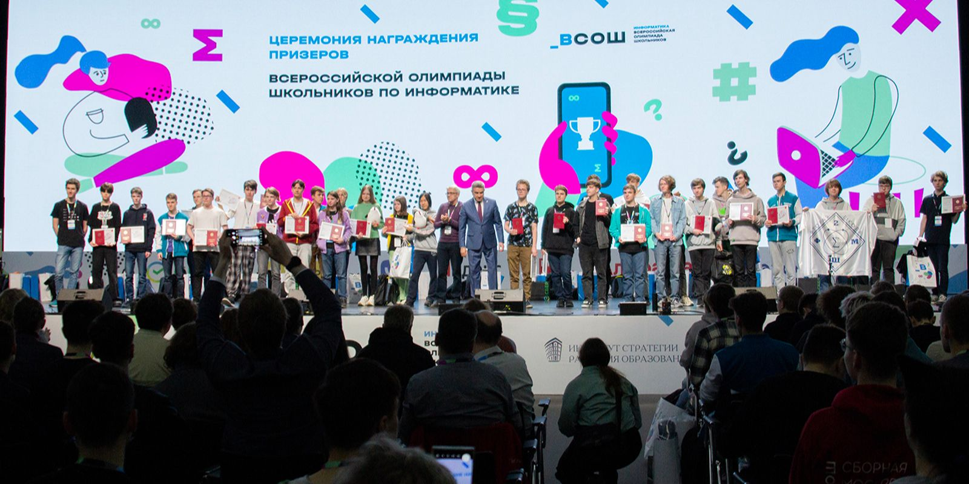
18.04.2024.
Заммэра Москвы по вопросам социального развития Анастасия Ракова сообщила, что Сборная Москвы завоевала рекордное количество дипломов на Всероссийской олимпиаде школьников по информатике.
«Столичные школьники дали еще один повод для гордости. Наши учащиеся стали абсолютными победителями всероссийской олимпиады по информатике. В этом году за победу боролись более 350 школьников со всей России. Всего на счету нашей сборной 99 дипломов: 20 — победителей, 79 — призеров. Эти результаты стали рекордными для столичных школьников за все годы проведения олимпиады. Ребята большие молодцы», — отметила Анастасия Ракова.
Московские школьники Владислав Жиганов из школы Центра педагогического мастерства, Дарья Грекова из школы № 57, Иван Пискарев из школы № 2086 и Глеб Устименко из школы № 179 стали абсолютными победителями в финале соревнования. Каждый из них набрал наибольшее количество баллов в своей параллели.
Жюри также отметило москвичей в неофициальных номинациях за самое быстрое решение задач и лучшие результаты среди девушек.
Финал проходил на базе университета «Иннополис» Республики Татарстан. За два соревновательных тура участники решили восемь задач. Тестирующая система проверяла работы автоматически, а за ходом турнира можно было наблюдать в режиме реального времени. Во время онлайн-трансляции решения участников комментировали победители и призеры заключительных этапов различных олимпиад, тренеры и жюри.
Сборная Москвы по информатике проходила подготовку в Центре педагогического мастерства. Школьники посещали профильные семинары в очном и дистанционном форматах. Перед финальными этапами соревнований тренеры провели интенсивные сборы. В таком формате ученики максимально погружаются в изучаемый материал. За успехами сборной Москвы можно следить на сайте.
В Москве школьники, интересующиеся информатикой и программированием, выбирают учебу в предпрофессиональных ИТ- и инженерных классах, а также могут заниматься в городских и школьных кружках. Примеры олимпиадных заданий включены в программы их основных уроков. Таким образом, подготовка к соревнованиям и развитие таланта учеников в этой сфере интегрированы в учебный процесс.
Всероссийская олимпиада школьников проводится ежегодно по 24 предметам. Состязание включает четыре этапа: школьный, муниципальный, региональный и заключительный. Организатор финала — Министерство просвещения Российской Федерации. Победители и призеры заключительного этапа могут поступить без экзаменов в любой российский вуз на направления, соответствующие профилю олимпиады.

Адрес страницы: http://sao.mos.ru/news/news/detail/12325955.html
Префектура Северного административного округа города Москвы

